**MANUAL DE USUARIO**

**REGISTRO DE VEHÍCULOS EN LA PÁGINA WEB-ISVA**

**TABLA DE CONTENIDO**

**Pág.**

MÓDULO DE REGISTRO DE VEHÍCULOS EN LA PÁGINA WEB 3

1. Generación de registro de vehículos en la página web 3

1.1. Acceso a la opción 3

1.2. Funcionalidades 4

1.2.1 Proceso de solicitud 4

1.2.1.1 Formulario de registro vehículo 5

1.2.1.2 Formulario de registro de una nueva marca 6

**MANUAL DE USUARIO – REGISTRO DE VEHÍCULOS EN LA PÁGINA WEB**

**INFORMATICA Y TRIBUTOS S.A.S**

Todos los derechos reservados. Ninguna parte de esta obra puede ser reproducida de ninguna forma o por cualquier medio - gráfico, electrónico mecánico, incluyendo fotocopias, grabación o almacenamiento de información y sistemas de recuperación de información - sin la autorización por escrito de la editorial.

Los productos que se mencionan en este documento pueden ser marcas comerciales y/o marcas registradas de sus respectivos propietarios. El editor y el autor no pretenden estas marcas.

Si bien todas las precauciones se han tomado en la preparación de este documento, el editor y el autor no asumen responsabilidad alguna por errores u omisiones, ni de daños que resulten del uso de la información contenida en este documento o del uso de programas y código fuente que pueden que lo acompañen. En ningún caso, el editor y el autor serán responsables de ninguna pérdida de beneficios o cualquier otro daño comercial causado o presuntamente causado directa o indirectamente por este documento.

# MÓDULO DE REGISTRO DE VEHÍCULOS EN LA PÁGINA WEB

En el siguiente manual de usuario se busca proporcionar una directrices precisas y específicas para garantizar el rendimiento óptimo y el desarrollo eficiente del registro de vehículos en la página web

## Generación de registro de vehículos en la página web

## 1.1. Acceso a la opción

Para acceder a la pagina web del registro de vehículos clic [aquí](https://registro.atlantico.gov.co/ISVARegister/index.html).

A continuación, el sistema solicita **Iniciar Sesión**

1. Ingresar **Nombre de usuario**
2. Ingresar **Contraseña**
3. Clic 

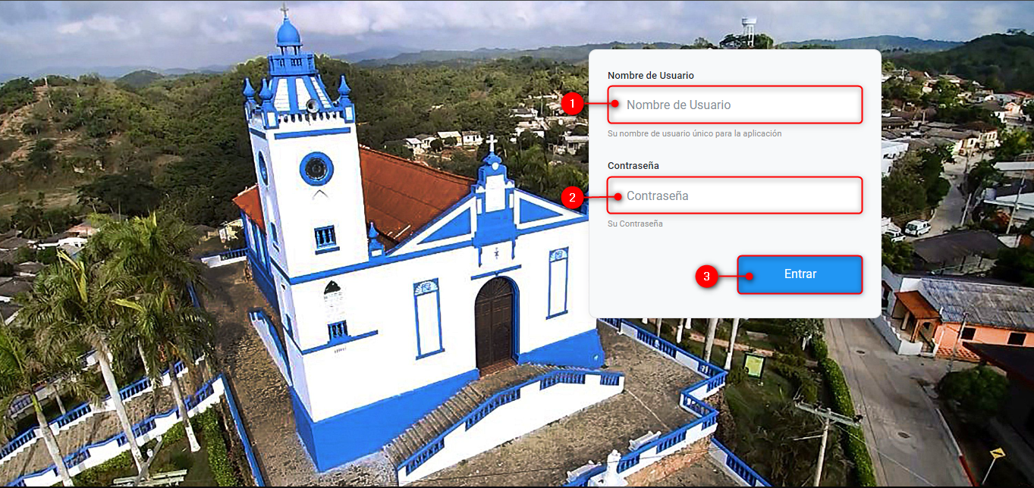

*Imagen 1-Pagina De Ingreso*

## 

## 1.2. Funcionalidades

Para realizar el registro de vehículos en la página web, es necesario llevar a cabo los siguientes pasos.

## 1.2.1 Proceso de solicitud

En la sección **Proceso de solicitud** diligenciar los siguientes pasos

1. Clic 
2. Clic. 

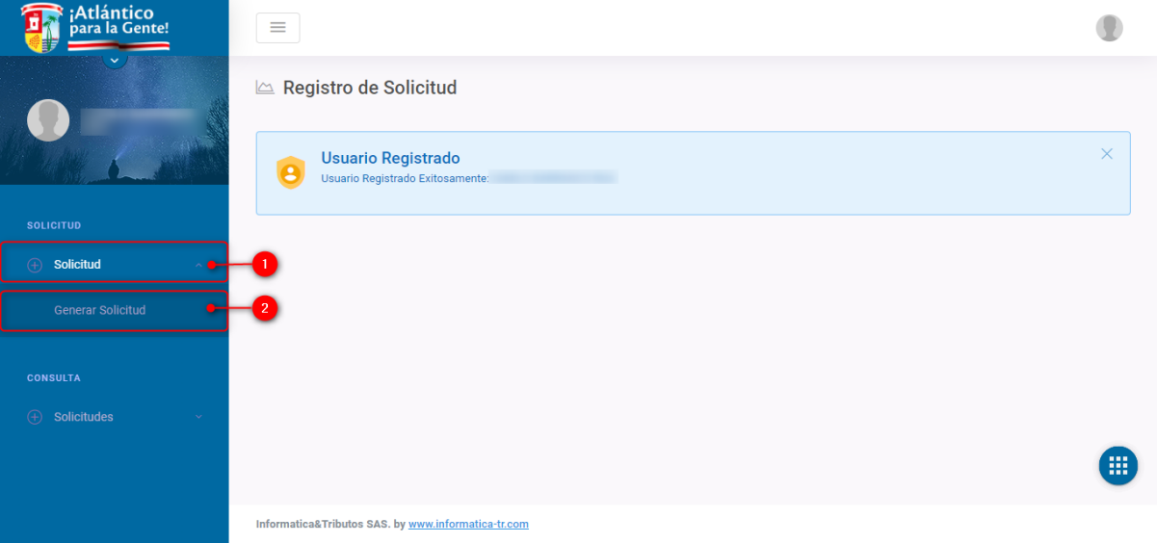

*Imagen 2-Pagina De Inicio*

A continuación se visualiza la siguiente pantalla:

1. Ingresar **placa**.
2. **Clic** 

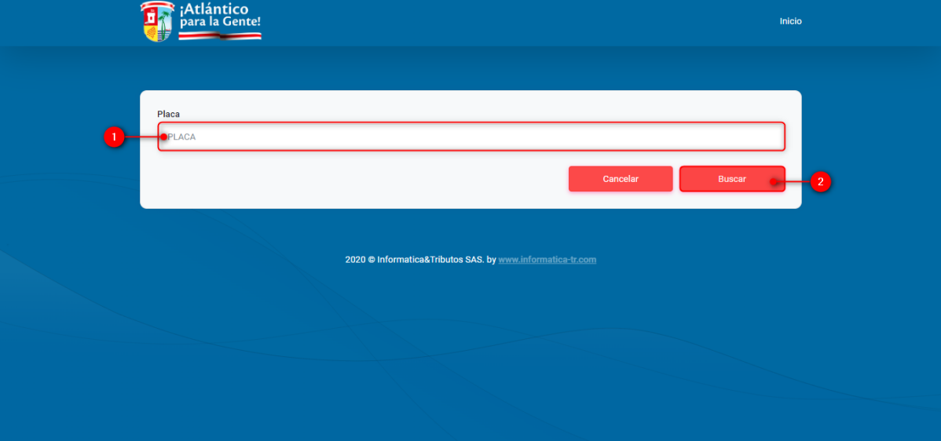

*Imagen 3-Pagina De Ingreso De Placa*

## 1.2.1.1 Formulario de registro vehículo

En la sección i**nformación base del vehículo** diligenciar los siguientes pasos:

1. Ingresar  **clase**.
2. Ingresar  **marca**.
3. Ingresar  **linea**.
4. Ingresar **capacidad de carga**.
5. Ingresar **cantidad de pasajeros**.
6. Clic  seleccionar **servicio**.
7. Clic  seleccionar **modelo**.
8. Clic  seleccionar **fecha de matricula**.

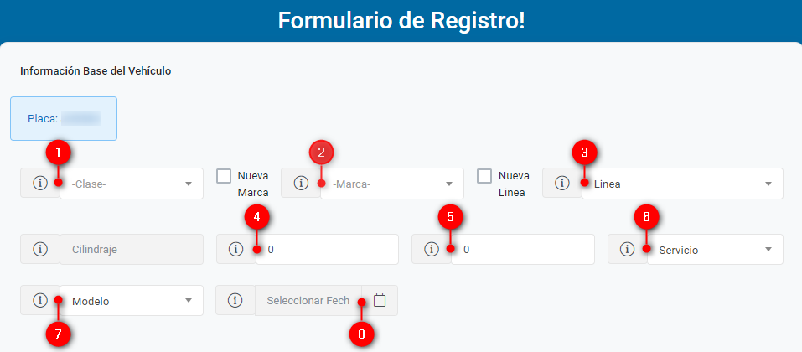

*Imagen 4-Pagina De Información Básica Del Vehículo*

***Nota: Los campos sombreados en gris no son modificables, el sistema web despliega automáticamente el valor del cilindraje luego de elegir la marca.***

## 1.2.1.2 Formulario de registro de una nueva marca

Para el registro de una 'Marca Nueva', seguir los siguientes pasos:

1. Clic  seleccionar **Clase** .
2. Clic  **Nueva Marca**
3. Ingresar **Nueva Marca**
4. Ingresar **Nueva Linea**.
5. Ingresar **Cilindraje**.
6. Ingresar **Nueva** **Capacidad de carga**.
7. Ingresar **Cantidad de pasajeros**.
8. Clic  seleccionar **Servicio**.
9. Clic  seleccionar **Modelo**.
10. Clic  seleccionar **Fecha.**

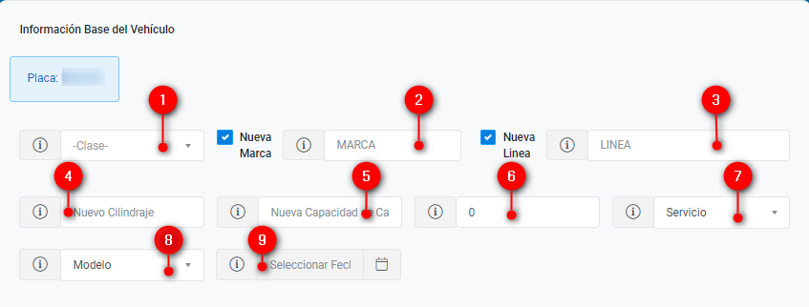

*Imagen 5-Pagina De Información Básica Del Vehículo Nueva Marca*

En la sección **Información complementaria del vehículo** realizar los siguientes pasos:

1. Ingresar **Chasis.**
2. Ingresar **Motor.**
3. Clic  seleccionar **Color.**
4. Clic  seleccionar **Compra.**
5. Ingresar el **Valor de factura.**
6. Clic  seleccionar **Transmisión**.
7. Clic  seleccionar **Carrocería.**
8. Clic  seleccionar **Combustible.**
9. Clic  seleccionar **Blindaje.**
10. Ingresar numero de **Puertas.**
11. Clic  seleccionar **Organismo.**
12. Clic  **Seleccionar archivo.**

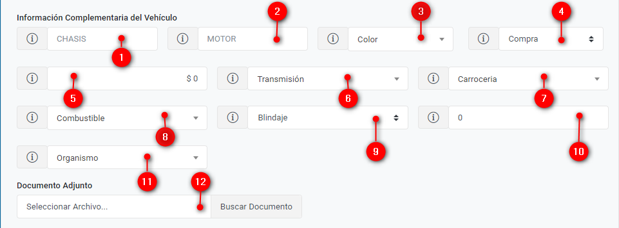*Imagen 6- Pagina De Información Complementaria Del Vehículo*

En la sección **Información del propietario** diligenciar los siguientes pasos:

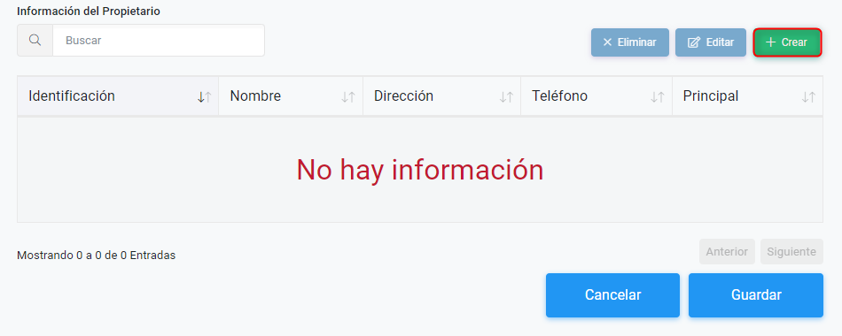

*Imagen 7- Pagina De Información Complementaria Del Vehículo*

A continuación se despliega la siguiente ventana de **Registro de Propietario.**

1. Clic 
2. Clic  seleccionar **Tipo de identificación**.
3. Digitar **Identificación**.
4. Digitar **Nombre**
5. Digitar **Dirección**
6. Clic  seleccionar **Departamento**.
7. Clic  seleccionar **Municipio**.
8. Clic 

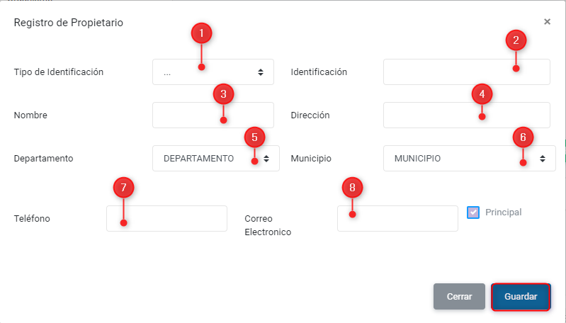

*Imagen 8 - Pagina De Información Complementaria Del Vehículo*

Al continuar, se visualizan los registros guardados en la sección **Información del propietario.**

1. Clic 

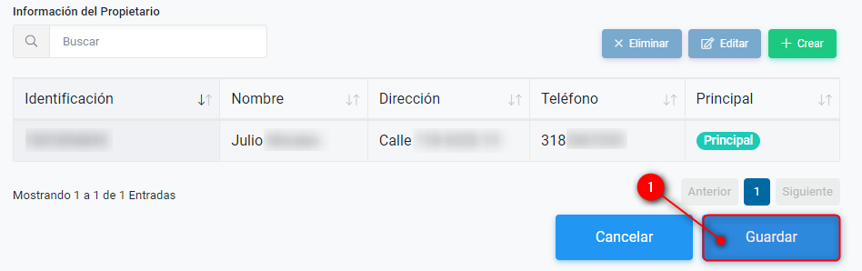

*Imagen 9-Pagina De Información Del Propietario*

Se despliega ventana de advertencia para confirmar la creación exitosa.

Clic  para finalizar el registro

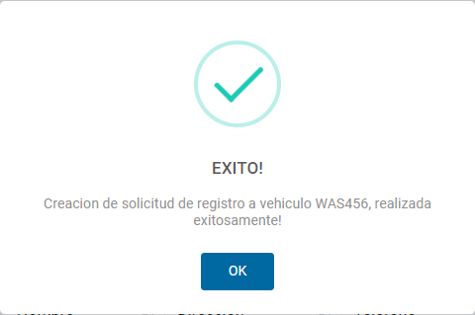

*Imagen 10-Pagina De Realización Exitosa*

Automáticamente se descarga la solicitud de registro en formato PDF:

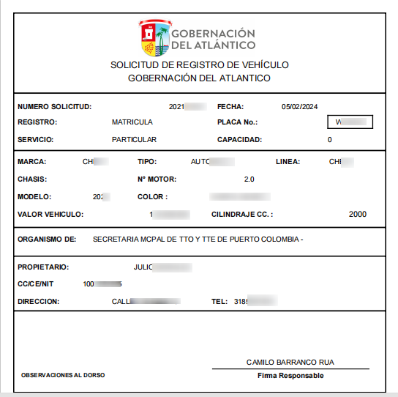

*Imagen 11 - Declaración Formato PDF*